КОНТРОЛЬНАЯ РАБОТА
ПО ТЕОРЕТИЧЕСКОЙ МЕХАНИКЕ

Контрольную работу выполнить на листах формата А4. Выполнить титульный лист. Записать условия задач, схемы и расписать решение.
Номер варианта выбрать по списку из журнала.

СТАТИКА

Задача С.1. Главный вектор и главный момент системы сил
На схемах показаны системы сил Q, P, N в прямоугольной системе координат и геометрические размеры.
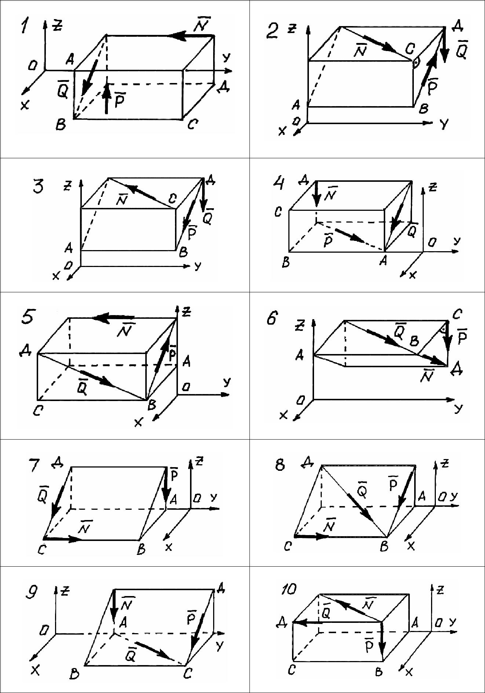
В данной задаче требуется все силы привести в заданный центр точку O, а затем вычислить модуль главного вектора R′ и модуль главного момента Mo .

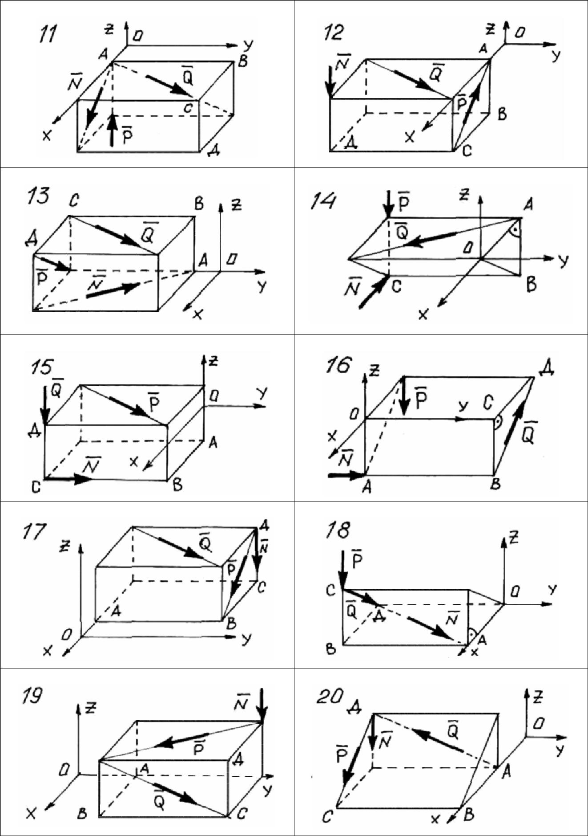

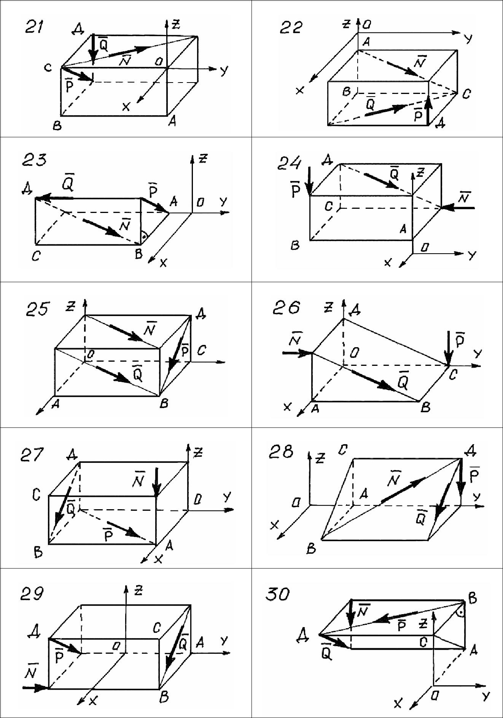

Номер | N | P | Q | OA | AB | BC | CD
вариан-
та | кН | кН | кН | м | м | м | м
1 | 7 | 6 | 5 | 3 | 2 | 2 | 1
2 | 1 | 2 | 3 | 2 | 5 | 1,5 | 1,5
3 | 2 | 4 | 5 | 1 | 3 | 2 | 4
4 | 5 | 6 | 8 | 6 | 5 | 4 | 2
5 | 7 | 1 | 4 | 7 | 5 | 4 | 2
6 | 3 | 7 | 4 | 2 | 5 | 3 | 4
7 | 3 | 7 | 9 | 1 | 4 | 5 | 6
8 | 4 | 6 | 8 | 2 | 3 | 4 | 8
9 | 5 | 4 | 2 | 3 | 4 | 5 | 10
10 | 4 | 8 | 3 | 1 | 2 | 4 | 3
11 | 3 | 4 | 8 | 3 | 2 | 4 | 2
12 | 9 | 8 | 7 | 2 | 3 | 4 | 6
13 | 5 | 5 | 3 | 3 | 4 | 6 | 2
14 | 7 | 4 | 2 | 4 | 3 | 6 | –
15 | 5 | 8 | 4 | 2 | 4 | 7 | 5
16 | 5 | 7 | 4 | 4 | 8 | 4 | 6
17 | 2 | 3 | 5 | 2 | 4 | 3 | 2
18 | 5 | 4 | 6 | 4 | 6 | 2 | –
19 | 2 | 4 | 5 | 1 | 2 | 4 | 3
20 | 4 | 3 | 7 | 3 | 4 | 6 | 8
21 | 6 | 7 | 9 | 2 | 6 | 2 | 4
22 | 2 | 4 | 6 | 1 | 4 | 6 | 3
23 | 4 | 7 | 5 | 2 | 5 | 8 | 3
24 | 9 | 7 | 5 | 2 | 6 | 4 | 2
25 | 2 | 3 | 4 | 3 | 4 | 3 | 5
26 | 4 | 5 | 3 | 4 | 6 | 4 | 10
27 | 3 | 4 | 2 | 2 | 5 | 3 | 2
28 | 3 | 3 | 3 | 2 | 4 | 6 | 6
29 | 4 | 3 | 2 | 2 | 4 | 3 | 8
30 | 5 | 4 | 3 | 4 | 6 | 4 | 10

Кинематика

Задача К.1. Определение скорости и ускорения точки по заданным уравнениям ее движения

По заданным уравнениям движения точки М найти уравнение ее траектории, положение точки для момента времени t_{o} = 0 и t₁, вычислить скорость, полное, касательное и нормальное ускорения, радиус кривизны траектории только для t₁. Описать характер движения точки.
Необходимые для решения данные приведены в таблице. Примечание. 1. При выполнении задачи рисунки для скорости и ускорения точки делать отдельно.

Номер | Уравнения движения точки |  |  | t₁,
вари- |  |  |  | с
 | x = x(t), м |  | y = y(t), м
анта
1 | 3 – | 2t² | – 6t | 1
2 | 2t |  | 4t² – 2t + 1 | 0,5
3 | 2sin(π⋅t /3) |  | 4cos(π⋅t /3) | 1
4 | 2sin(π⋅t /6) |  | – 3cos(π⋅t /6) + 4 | 1
5 | 3t² + 2 |  | – 4t | 0,5
6 | 0,5 e^{t} |  | 3 e^{–t} | 0,5
7 | – 3cos(π⋅t /4) + 3 |  | 2sin(π⋅t /4) – 1 | 1
8 | 3 t |  | 4 – 9t² | 1
9 | 3cos(πt) |  | sin(πt) | 1/3
10 | 2t² |  | 4t | 1
11 | – 5/(t + 2) |  | 3t + 6 | 0,5
12 | 5t + 5 |  | – 4/(t + 1) | 0,5
13 | 3t / π |  | 2sin(t + 2) | 1
14 | 2sin(π⋅t /3) |  | 4 + 4cos(π⋅t /3) | 0,5
15 | 4t² |  | 2t³ | 1
16 | 2sin(πt) – 2 |  | 2cos(πt) | 1/6
17 | 2cos(πt) |  | 3sin(πt) | 1/3
18 | t² – 1 |  | t | 4
19 | 2sin(π⋅t /3) |  | – 3cos(π⋅t /3) + 4 | 1
20 | – 2sin(π⋅t /6) |  | 3cos(π⋅t /6) | 1
21 | 2 | t | 4t² – 2 | 1
22 | 1/2⋅(t – 3)² |  | t | 1
23 | 2sin(πt) – 2 |  | 3cos(πt) | 1/4
24 | 3 | t | 4t² + 1 | 1
25 | – 6 | t | – 2t² – 4 | 1
26 | 2e^{3t} |  | 2,4 e^{–3t} | 1/6
27 | 4cos(2πt) |  | 4sin(2πt) | 1/6
28 | 2e^{2t} |  | 3e^{t} | 1/4
29 | 4t + 2 |  | 3/(1 + t) | 1
30 | 2t² |  | ( t  1) | 1

Задача К.2. Вращение твердого тела вокруг неподвижной оси
На рис 71-73 показаны передаточные механизмы. Для некоторых тел заданы уравнения движения: x = x(t) или ϕ = ϕ(t). Для других тел задаются кинематические параметры: v = v(t) – скорость движения; ω = ω(t) – угловая скорость вращения; a, ε – постоянное линейное ускорение или постоянное угловое ускорение.
При начальных условиях (x_{o}; ϕ_{o}; v_{o}; ω_{o}) = 0 определить скорость и ускорение точки M в конце пройденного пути S телом 1 или точки, лежащей на ободе ведущего колеса.
Необходимые данные для расчета всех вариантов приведены в таблице.

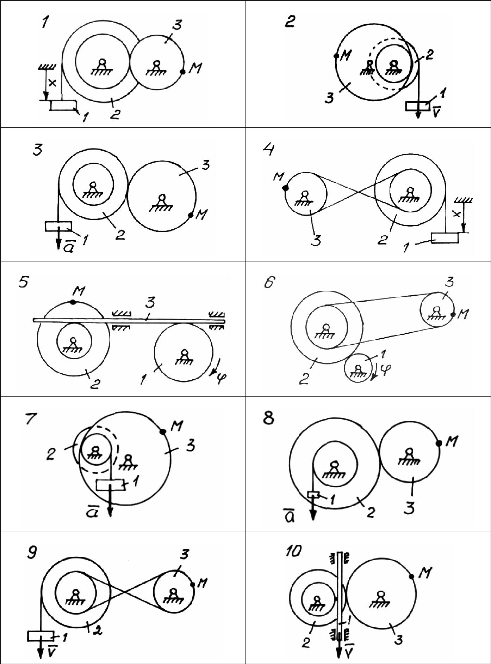

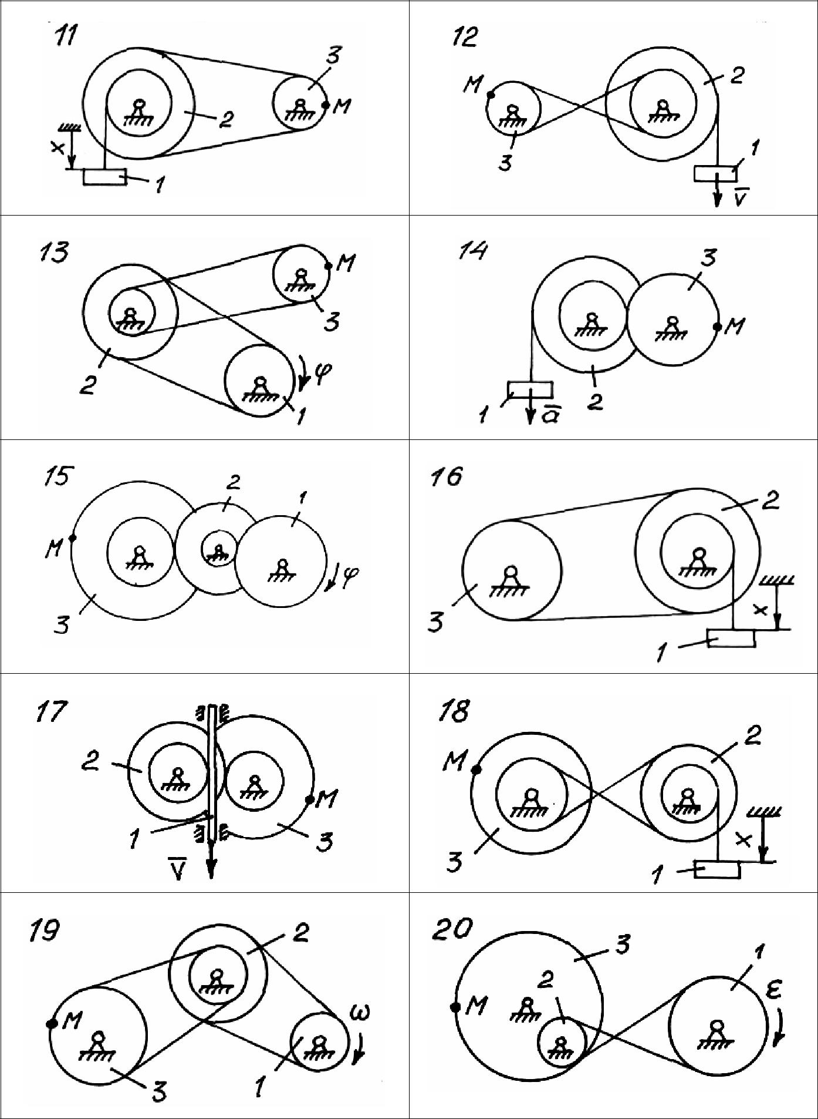

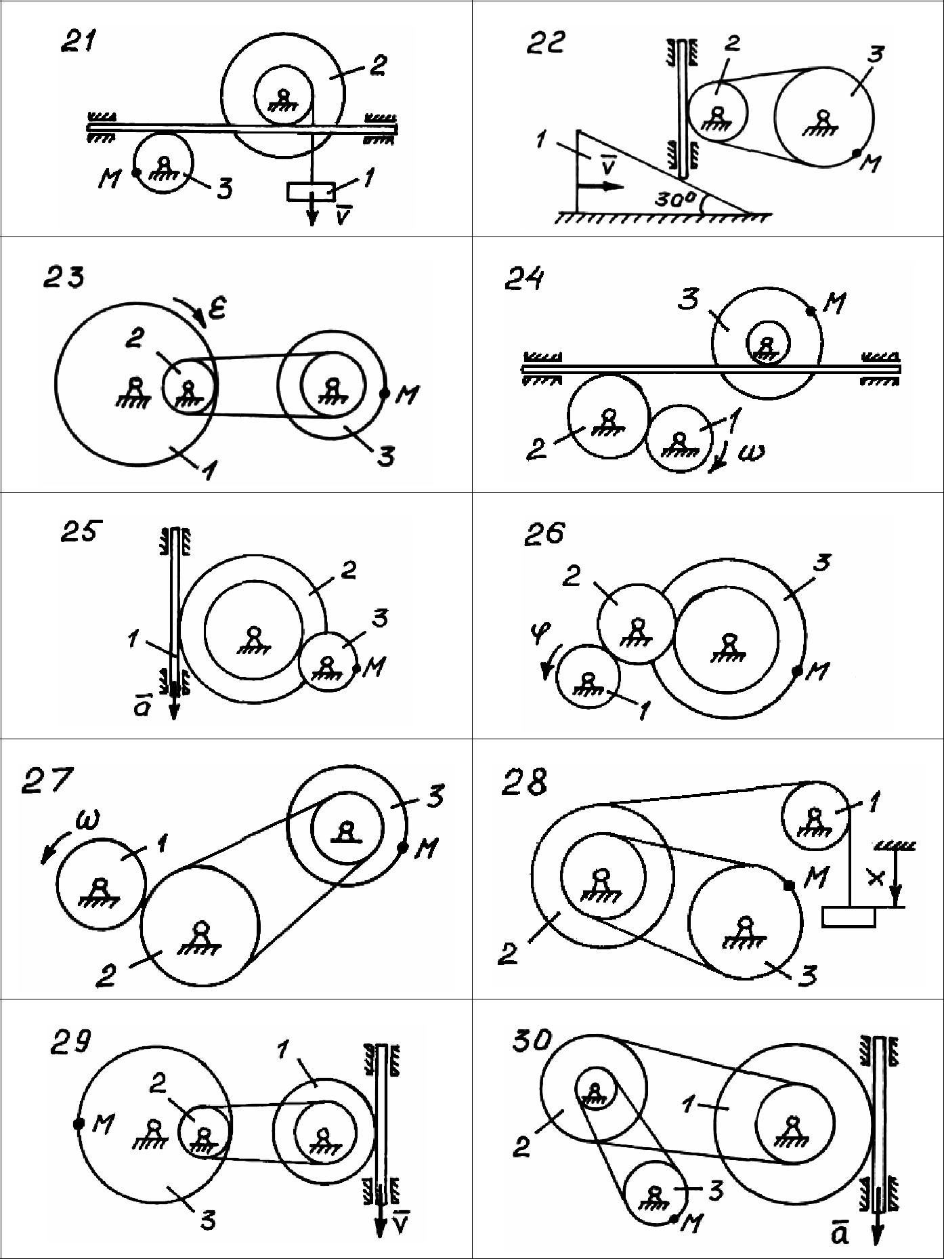

мер | r₁ | R₁ | r₂ | R₂ | r₃ | R₃ | S | x, м | v,м/с | a,м/с²
варианта
(рис.71- |  |  |  |  |  |  |  | φ, рад | ω,с⁻¹ | ε, с⁻²
73)
 |  |  |  | м
1 | – | – | 0,4 | 1,2 | 0,8 | – | 0,4 | 0,2+t² | – | –
2 | – | – | 0,5 | 1,5 | 2 | – | 0,2 | – | 0,4t | –
3 | – | – | 0,2 | 1,2 | 0,9 | – | 0,6 | – | – | 4
4 | – | – | 0,6 | 1,8 | 0,5 | – | 0,3 | 0,1+t² | – | –
5 | 0,6 | – | 0,8 | 1,4 | – | – | 0,5 | 0,8+1,2t² | – | –
6 | 0,5 | – | 0,4 | 1,2 | 0,6 | – | 0,8 | 2,4t² | – | –
7 | – | – | 0,8 | 1,8 | 2 | – | 1,2 | – | – | 3
8 | – | – | 0,5 | 1,5 | 0,8 | – | 0,6 | – | – | 5
9 | – | – | 0,6 | 1,8 | 0,5 | – | 1,4 | – | 0,6t | –
10 | – | – | 0,8 | 2,4 | 0,9 | – | 1,0 | – | 1,2t | –
11 | – | – | 0,5 | 1,4 | 1,2 | – | 1,2 | 0,5+1,6t² | – | –
12 | – | – | 0,8 | 1,2 | 1,4 | – | 0,8 | – | 0,8t | –
13 | 0,8 | – | 0,9 | 1,8 | 1,2 | – | 0,6 | 0,8t² | – | –
14 | – | – | 1,2 | 1,9 | 1,5 | – | 0,5 | – | – | 1,8
15 | 0,9 | – | 0,4 | 1,2 | 0,8 | 1,6 | 0,4 | 1,2t² | – | –
16 | – | – | 0,8 | 2,2 | 1,2 | – | 0,8 | 0,5+t² | – | –
17 | – | – | 0,5 | 1,2 | 0,8 | 1,8 | 0,6 | – | 1,2t | –
18 | – | – | 0,4 | 0,9 | 0,6 | 1,2 | 0,4 | 0,8+1,2t² | – | –
19 | 0,6 | – | 0,8 | 1,4 | 1,8 | – | 1,2 | – | 0,8t | –
20 | 1,2 | – | 0,4 | – | 2,4 | – | 0,5 | – | – | 2
21 | – | – | 0,6 | 2,4 | 0,8 | – | 0,8 | – | 1,5t | –
22 | – | – | 0,8 | – | 1,4 | – | 0,4 | – | t | –
23 | 1,2 | – | 0,4 | – | 1,5 | 2 | 0,6 | – | – | 1,6
24 | 0,4 | – | 0,8 | – | 1,2 | 2 | 0,8 | – | 1,2t | –
25 | – | – | 0,6 | 2 | 0,8 | – | 1,2 | – | – | 2,5
26 | 0,8 | – | 1,4 | – | 1,2 | 2 | 0,4 | 0,8+1,2t² | – | –
27 | 0,5 | – | 1,5 | – | 0,8 | 1,2 | 0,6 | – | 0,8t | –
28 | 0,4 | – | 0,6 | 1,2 | 0,5 | – | 0,5 | 2t² | – | –
29 | 0,8 | 1,2 | 0,5 | – | 1,6 | – | 0,8 | – | 1,4t | –
30 | 0,4 | 1,4 | 0,6 | 1,2 | 0,8 | – | 1,2 | – | – | 4

Динамика
Задача Д.1. Вторая задача динамики материальной точки

Вариант 1. Материальная точка 1 движется по наклонной плоскости под действием силы F = 2mt² (Н). Определить уравнение движения точки x = x(t), пройденный путь за время t = 1 с и скорость в конце этого пути, если заданы следующие величины: a = 30^{О}; V₀ =2 м/с – начальная скорость; f = 0,2 – коэффициент трения скольжения; x_{o} = 0.

Вариант 2. Колечко 1, массой m = 2 кг, скользит по окружности в вертикальной плоскости. Определить скорость колечка и реакцию нормального давления в точке A, если заданы следующие величины: V₀ = 0; f = 0,2 – коэффициент трения скольжения; R = 0,4 м – радиус окружности; a = 30^{О}; ϕ_{o} = 90^{D} .

Вариант 3. Материальная точка 1 скользит вниз по наклонной плоскости. На точку действует сила сопротивления R = 2mV, где m - масса точки. Определить уравнение движения точки, а также скорость и пройденный путь за время t = 1 с, если коэффициент трения скольжения f = 0,2, a = 45^{О}; V₀ = 2 м/с; x_{o} = 0 .

Вариант 4. Материальная точка 1 скользит по гладкой внутренней цилиндрической поверхности радиусом r = 0,6 м в вертикальной плоскости. На точку действует сила сопротивления R = 1/2mV ² , которая направлена в обратную сторону от скорости V . Определить скорость точки и реакцию нормального давления для j₁ = 60^{О}, если масса точки m = 2 кг и начальная скорость V₀ = 2 м/с.

Вариант 5. Материальная точка 1 брошена под углом a = 30^{О} к горизонту с начальной скоростью V₀ = 19,6 м/с. Точка перемещается по своей траектории и попадает в мишень A, расположенную на высоте h =1,7 м. Определить дальность полета l точки без учета сил сопротивления.

Вариант 6. Материальная точка 1, массой m = 4 кг, движется по окружности, расположенной в вертикальной плоскости. Радиус окружности R = 0,5 м. Определить, какую начальную скорость V_{o} нужно сообщить точке, чтобы реакция нормального давления в точке A была равна нулю? Найти величину реакции нормального давления в точке O.

Вариант 7. Материальная точка 1 перемещается по шероховатой наклонной поверхности (a = 30^{О}) под действием вертикальной силы F = kmx ( k = 0,2с⁻², m − масса точки) . Определить уравнение движения x = x(t) и реакцию нормального давления, если: f = 0,2 – коэффициент трения скольжения; m = 4 кг – масса точки; V₀ = 2 м/с – начальная скорость точки; x_{o} = 0 .

Вариант 8. Колечку 1 сообщили начальную скорость V₀ = 12 м/с и оно начало скользить по горизонтальной окружности с трением, при этом коэффициент трения скольжения f = 0,2 . Радиус окружности R = 1 м. Определить скорость колечкаV = V (ϕ) .

Вариант 9. Колечку 1 сообщили начальную скорость V₀ = 8 м/с и оно начало скользить по горизонтальной окружности с трением, при этом коэффициент трения скольжения f = 0,3 . Радиус окружности R=1,2 м. Определить угол j₁, при котором колечко остановится.

Вариант 10. Материальной точке 1 сообщили начальную скорость V₀ = 1 м/с и она начала скользить по шероховатой цилиндрической поверхности в вертикальной плоскости радиуса R = 1,5 м. Коэффициент трения скольжения f = 0,2. Зная массу точки m = 2 кг, определить скорость точки V = V (ϕ) .

Вариант 11. Материальной точке 1 сообщили начальную скорость V₀ = 3 м/с и она начала погружаться в жидкость вертикально вниз, испытывая при этом силу сопротивления жидкости R = αmV ² (α = 2 м⁻¹, m – масса точки). Определить скорость точки V = V ( z) как функцию ее перемещения.

Вариант 12. Материальная точка 1 (колечко) начинает скользить с трением по вертикальной окружности, радиус которой R = 0,4 м. Определить скорость колечка в точке A, если коэффициент трения скольжения f = 0,3. Какова будет скорость колечка V_{A}, если f = 0?

Вариант 13. Материальная точка 1 движется по наклонной плоскости под действием силы F = 2mt² (Н). Определить уравнение движения точки x = x(t), пройденный путь за время t = 1 с и скорость в конце этого пути, если заданы следующие величины: a = 30^{О}; V₀ =2 м/с – начальная скорость; f = 0,2 – коэффициент трения скольжения; x_{o} = 0.

Вариант 14. Колечко 1, массой m = 2 кг, скользит по окружности в вертикальной плоскости. Определить скорость колечка и реакцию нормального давления в точке A, если заданы следующие величины: V₀ = 0; f = 0,2 – коэффициент трения скольжения; R = 0,4 м – радиус окружности; a = 30^{О}; ϕ_{o} = 90^{D} .

Вариант 15. Материальная точка 1 скользит вниз по наклонной плоскости. На точку действует сила сопротивления R = 2mV, где m - масса точки. Определить уравнение движения точки, а также скорость и пройденный путь за время t = 1 с, если коэффициент трения скольжения f = 0,2, a = 45^{О}; V₀ = 2 м/с; x_{o} = 0 .

Вариант 16. Материальная точка 1 скользит по гладкой внутренней цилиндрической поверхности радиусом r = 0,6 м в вертикальной плоскости. На точку действует сила сопротивления R = 1/2mV ² , которая направлена в обратную сторону от скорости V . Определить скорость точки и реакцию нормального давления для j₁ = 60^{О}, если масса точки m = 2 кг и начальная скорость V₀ = 2 м/с.

Вариант 17. Материальная точка 1 брошена под углом a = 30^{О} к горизонту с начальной скоростью V₀ = 19,6 м/с. Точка перемещается по своей траектории и попадает в мишень A, расположенную на высоте h =1,7 м. Определить дальность полета l точки без учета сил сопротивления.

Вариант 18. Материальная точка 1, массой m = 4 кг, движется по окружности, расположенной в вертикальной плоскости. Радиус окружности R = 0,5 м. Определить, какую начальную скорость V_{o} нужно сообщить точке, чтобы реакция нормального давления в точке A была равна нулю? Найти величину реакции нормального давления в точке O.

Вариант 19. Материальная точка 1 перемещается по шероховатой наклонной поверхности (a = 30^{О}) под действием вертикальной силы F = kmx ( k = 0,2с⁻², m − масса точки) . Определить уравнение движения x = x(t) и реакцию нормального давления, если: f = 0,2 – коэффициент трения скольжения; m = 4 кг – масса точки; V₀ = 2 м/с – начальная скорость точки; x_{o} = 0 .

Вариант 20. Колечку 1 сообщили начальную скорость V₀ = 12 м/с и оно начало скользить по горизонтальной окружности с трением, при этом коэффициент трения скольжения f = 0,2 . Радиус окружности R = 1 м. Определить скорость колечкаV = V (ϕ) .

Вариант 21. Колечку 1 сообщили начальную скорость V₀ = 8 м/с и оно начало скользить по горизонтальной окружности с трением, при этом коэффициент трения скольжения f = 0,3 . Радиус окружности R=1,2 м. Определить угол j₁, при котором колечко остановится.

Вариант 22. Материальной точке 1 сообщили начальную скорость V₀ = 1 м/с и она начала скользить по шероховатой цилиндрической поверхности в вертикальной плоскости радиуса R = 1,5 м. Коэффициент трения скольжения f = 0,2. Зная массу точки m = 2 кг, определить скорость точки V = V (ϕ) .

Вариант 23. Материальной точке 1 сообщили начальную скорость V₀ = 3 м/с и она начала погружаться в жидкость вертикально вниз, испытывая при этом силу сопротивления жидкости R = αmV ² (α = 2 м⁻¹, m – масса точки). Определить скорость точки V = V ( z) как функцию ее перемещения.

Вариант 24. Материальная точка 1 (колечко) начинает скользить с трением по вертикальной окружности, радиус которой R = 0,4 м. Определить скорость колечка в точке A, если коэффициент трения скольжения f = 0,3. Какова будет скорость колечка V_{A}, если f = 0?

Вариант 25. Материальная точка 1 движется по наклонной плоскости под действием силы F = 2mt² (Н). Определить уравнение движения точки x = x(t), пройденный путь за время t = 1 с и скорость в конце этого пути, если заданы следующие величины: a = 30^{О}; V₀ =2 м/с – начальная скорость; f = 0,2 – коэффициент трения скольжения; x_{o} = 0.

Вариант 26. Колечко 1, массой m = 2 кг, скользит по окружности в вертикальной плоскости. Определить скорость колечка и реакцию нормального давления в точке A, если заданы следующие величины: V₀ = 0; f = 0,2 – коэффициент трения скольжения; R = 0,4 м – радиус окружности; a = 30^{О}; ϕ_{o} = 90^{D} .

Вариант 27. Материальная точка 1 скользит вниз по наклонной плоскости. На точку действует сила сопротивления R = 2mV, где m - масса точки. Определить уравнение движения точки, а также скорость и пройденный путь за время t = 1 с, если коэффициент трения скольжения f = 0,2, a = 45^{О}; V₀ = 2 м/с; x_{o} = 0 .

Вариант 28. Материальная точка 1 скользит по гладкой внутренней цилиндрической поверхности радиусом r = 0,6 м в вертикальной плоскости. На точку действует сила сопротивления R = 1/2mV ² , которая направлена в обратную сторону от скорости V . Определить скорость точки и реакцию нормального давления для j₁ = 60^{О}, если масса точки m = 2 кг и начальная скорость V₀ = 2 м/с.

Вариант 29. Материальная точка 1 брошена под углом a = 30^{О} к горизонту с начальной скоростью V₀ = 19,6 м/с. Точка перемещается по своей траектории и попадает в мишень A, расположенную на высоте h =1,7 м. Определить дальность полета l точки без учета сил сопротивления.

Вариант 30. Материальная точка 1, массой m = 4 кг, движется по окружности, расположенной в вертикальной плоскости. Радиус окружности R = 0,5 м. Определить, какую начальную скорость V_{o} нужно сообщить точке, чтобы реакция нормального давления в точке A была равна нулю? Найти величину реакции нормального давления в точке O.

